Уважаемые родители!
Приглашаю заглянуть вместе со мной в увлекательную страну музыки.
Здесь можно найти много интересного: послушать музыку, выучить новые песни. Можно включить видео и вместе с ребятами разучить новые движения к танцу.
Игры и занятия вы можете проводить с ребенком в течение дня.
Станьте помощником своему ребенку, проводником в мир новых знаний!
БУДЬТЕ ЗДОРОВЫ И УДАЧИ ВАМ!
ТЕМА НЕДЕЛИ «ВЕСНА В ДЕРЕВНЕ»
Здравствуйте, ребята.
Предлагаю вам отправиться в гости к бабушке Арине .
Спросить детей, на каком транспорте можно путешествовать. Предложить отгадать загадку.
Братцы в гости снарядились,
Друг за друга уцепились,
И помчались в путь далек,
Лишь оставили дымок. (Поезд)
Голосовая игра “Поезд”.
Цель: развивать фонетико-фонематическое дыхание у детей. Знакомить детей с железной дорогой.
Ход игры
Поезд подает сигнал – (дети тянут “ту-у-у-у”)
Он стоять уже устал. (дети произносят “тук-тук”)
Набирает поезд ход, (с ускорением (замедлением) темпа «чух- чух»)
Свою песенку поет. (произносят на выдохе “пш-ш-ш)

Сначала мы поедем на поезде. Согнули руки в локтях и поехали….
Остановка – прыгаем и скачем , как мячики……
А вот и прилетели бабочки, полетаем ,как они…..
И снова едем в поезде……
Музыкально-ритмическая разминка «Поезд»
Ссылка
https://www.youtube.com/watch?time_continue=3&v=K9lX_OAqDck&feature=emb_logo
Вот и бабушка нас встречает.
Пальчиковая игра «Наша бабушка идет»
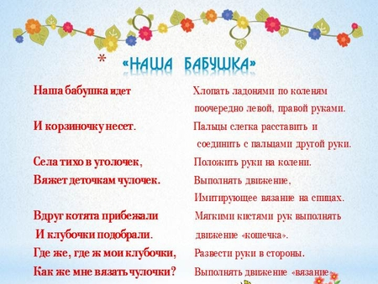
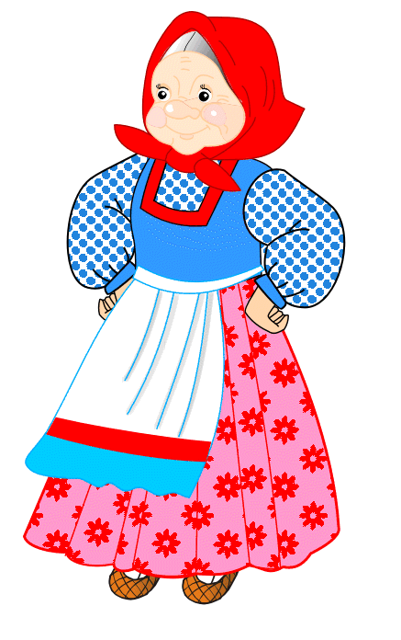

Предложить детям поздороваться с бабушкой по – музыкальному. Придумать свою песенку - приветствие на слова «Добрый день», «Доброе утро», «Здравствуй, бабушка».
Песенка приветствие
Как хорошо у бабушки в деревне. Светит теплое солнышко. А почему так все вокруг изменилось? Какое время года?
Послушайте музыку композитора Г. Свиридова, как она рассказывает о весне.
Слушание «Весна-осень» Свиридова (1 часть)
Ссылка
https://audio-vk4.ru/?mp3=%D0%A1%D0%B2%D0%B8%D1%80%D0%B8%D0%B4%D0%BE%D0%B2+-+%D0%92%D0%B5%D1%81%D0%BD%D0%B0+%D0%B8+%D0%9E%D1%81%D0%B5%D0%BD%D1%8C

После слушания музыки, побеседовать с ребенком о настроении музыки, о чем она рассказывает. Предложите ребенку выбрать картинку, которая подойдет к этой музыке.
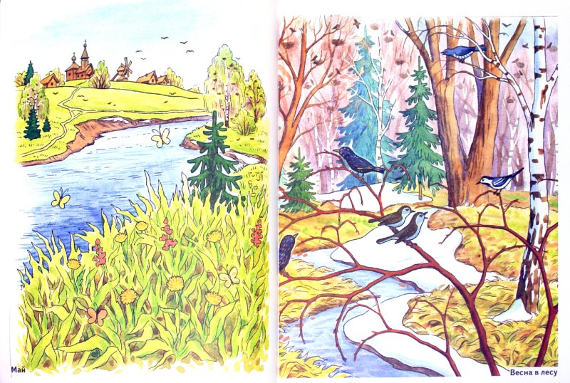

Спойте вместе с ребенком знакомую песенку про солнышко и весну.
Ссылка
https://yandex.ru/video/preview/?filmId=13894548562520815217&text=%D0%BF%D0%B5%D1%81%D0%BD%D1%8F%20%D1%81%D0%BE%D0%BB%D0%BD%D1%8B%D1%88%D0%BA%D0%BE%20%D0%BB%D1%83%D1%87%D0%B8%D1%81%D1%82%D0%BE%D0%B5%20%D0%B2%D0%B8%D0%B4%D0%B5%D0%BE&path=wizard&parent-reqid=1587825278499812-322661584828396851700121-production-app-host-man-web-yp-106&redircnt=1587825282.1
Песня «Мы запели песенку» (Рустамова)
- Солнышко лучистое улыбнулось весело,
Потому что мамочке мы запели песенку
Припев.
Песенку такую: ля ля ля
Песенку простую: ля ля ля

- За окном воробышки закружились весело,
Потому что мамочке мы запели песенку
Припев.
Песенку такую: ля ля ля
Песенку простую: ля ля ля

- Ручейки весенние
Зазвенели весело,
Потому что мамочке
Мы запели песенку.
Припев.
Песенку такую: ля ля ля
Песенку простую: ля ля ля

- Первые подснежники
Закивали весело,
Потому что мамочке
Мы запели песенку.

Припев.
Песенку такую: ля ля ля
Песенку простую: ля ля ля

Солнышко лучистое жарче пригревает,
поиграть нас приглашает.
Ритмическая игра «Музыкальные солнышки»
Прохлопайте музыкальную дорожку из солнышек.

Напоминаю! Большое солнышко озвучиваем на слог «ТА» и протяжным хлопком, а маленькое - «ти» и коротким хлопком.

ТА ТА ТА ТА

ТА ти ти ТА ТА

У вас отлично получилось. Теперь проявите фантазию и поиграйте так, как вы хотите (можно озвучить солнышки кулачками, притопами , щелчками и т.д.)
А сейчас прошу вас встать,
Будем вместе танцевать.

Танец «У тебя, у меня»
Ссылка
https://yandex.ru/video/preview/?filmId=9380178963671035605&reqid=1587824608705664-1593875404148154788500114-sas1-8830-V&suggest_reqid=113794548142356606852198412332667&text=%D1%83+%D1%82%D0%B5%D0%B1%D1%8F+%D1%83+%D0%BC%D0%B5%D0%BD%D1%8F+%D0%B2%D0%B8%D0%B4%D0%B5%D0%BE


РАЗВЛЕЧЕНИЕ
Вас ждут необычные музыкальные приключения вместе со слоненком До-До
«В гостях у Слоника До-до» М.Басова
Ссылка
https://www.youtube.com/watch?v=0Bigy0v2EKA

